 | Выпуск №1  Сентябрь 2013г.  Школьная газета  Сегодня в номере:  Здравствуй, школа!  Закон инкубатора  В здоровом теле -здоровый дух  Поздравляем  С днем учителя!  Наши путешествия  Внимание фотоконкурс!!!  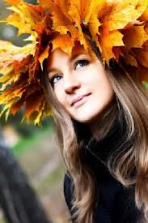  Ребята!  Сегодня вы читаете первый выпуск школьной газеты «Flech-ка»  Название газеты придумали ученики 10 класса, которые на сегодняшний момент являются главными участниками школьного пресс-центра.  Толчком к созданию школьной газеты, стало желание разнообразить нашу школьную жизнь, потребность учащихся обменяться мнениями по вопросам, волнующим подростков, советоваться с однокашниками, учителями, родителями. Мы очень хотим, чтобы наша газета нашла своего активного Читателя. И ещё мы очень надеемся на Вашу помощь. Нам нужна Информация. Любая! Ваши увлечения, идеи, открытия, проблемы, советы и творческие работы. Об этом мы обязательно расскажем в нашей газете. Кстати, вы тоже можете стать корреспондентом пресс-центра или автором творческой публикации. Приходите, пишите, дерзайте! Давайте делать нашу газету вместе! Объединиться вокруг интересного дела – разве не замечательная мысль!  Редакция газеты - кабинет №22  Внимание ФОТОКОНКУРС!  Девчонки!  Редакция нашей газеты объявляет конкурс электронных фотографий «МИСС ОСЕНЬ - 2013г.»  Конкурс проводится до 25 октября. Фотографию победительницы вы сможете увидеть на обложке газеты в следующем номере.  Всем желаем успехов.  Фотографии приносить в кабинет № 22  Пашук Ирине Анатольевне  Новые предметы:  У нас в школьном расписании появились новые предметы, нам стало интересно, что же изучают ребята на уроках «ОЗОЖ» и «ОСЭ»  Мы решили поподробнее узнать об этих предметах.  «ОЗОЖ»  ОСНОВЫ ЗДОРОВОГО ОБРАЗА ЖИЗНИ  Этот предмет преподаётся в 5-6 классах первый год.  Цель предмета ОЗОЖ в том, чтобы дети освоили элементарные правила безопасного поведения дома. Способствовать формированию и развитию у детей чувства ответственности за своё поведение и здоровье, за свои поступки и последствия этих поступков. Также, безопасное поведение и их реализация в реальных жизненных условиях. Дети ходят на уроки с удовольствием и считают этот предмет интересным и очень познавательным.  «ОСЭ»  ОСНОВЫ СВЕТСКОЙ ЭТИКИ  Цель предмета: научить и развить нравственное отношение друг к другу. Этот предмет преподается в 4 классе. По мнению детей, этот предмет им нравится, ходят они на него с удовольствием, считают его полезным для будущего.  Виктория Ратько.  Над номером работала  творческая группа учеников 10 класса:  Главный редактор: Малашенко Александра  Фотокорреспондент: Ратько Виктория  Художник оформитель: Гукалова Татьяна  Корреспондент: Логунова Дарья  Руководители проекта:  Пашук Ирина Анатольевна,  Бардишева Наталья Алексеевна
В рубрике «Поздравляем»,  вы можете разместить поздравление другу или подруге, любимому учителю, любимому ученику, или просто сделать приятный сюрприз однокласснику.  Осенние месяцы урожайные на именниников.  В нашей школе много ребят с осенними датами рождения, поэтому мы решили в первом номере нашей газеты, поместить общее поздравление, для всех виновников осенних торжеств.  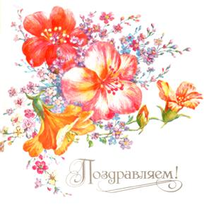  Позволте вас поздравить с Днем рожденья  Огромной радости желаем, вдохновенья,  Забудутся пусть все обиды и ненастья,  Достатка желаем, огромного счастья.  Радость и веселье, чтобы чаще в дом стучали,  А в сердце, чтобы не было печали.  Встреч неожиданных и самых ярких,  От близких чаще получать подарки,  Креативных планов, блестящих идей,  Радужных, незабываемых дней,  Успехов в жизни, преданных друзей.  © http://pozdravok.ru/pozdravleniya/den-rozhdeniya/ | Закон инкубатора  В первые дни сентября, школьники узнали о новом законе и о новых требованиях к внешнему виду. Сразу по школе пошло волнение, у учеников возникли вопросы: зачем, для чего и как? Вроде бы социалистическое равенство ушло далеко в прошлое, и мы живем в свободном государстве, тогда зачем нужна форма? На что направлен этот закон? Мы превратимся в инкубатор, будем серыми мышками, или все-таки мы действительно станем элегантными, стильными людьми? А вы как думаете?  Ребята! В нашей школе будет проводиться опрос по данному вопросу. Нам важно знать ваше мнение.  Наше мнение  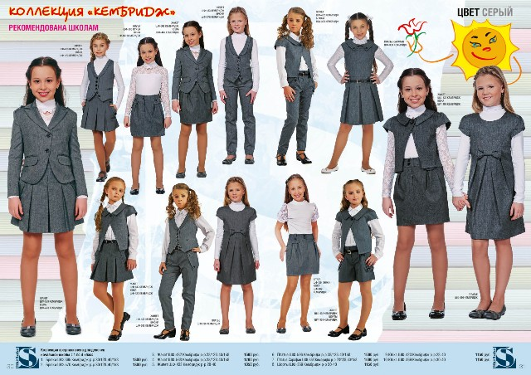
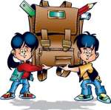
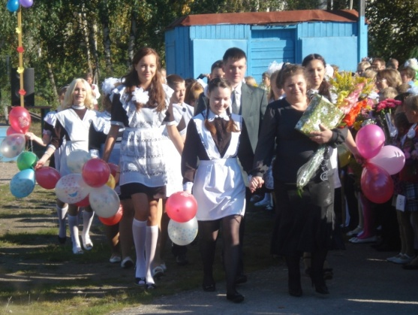
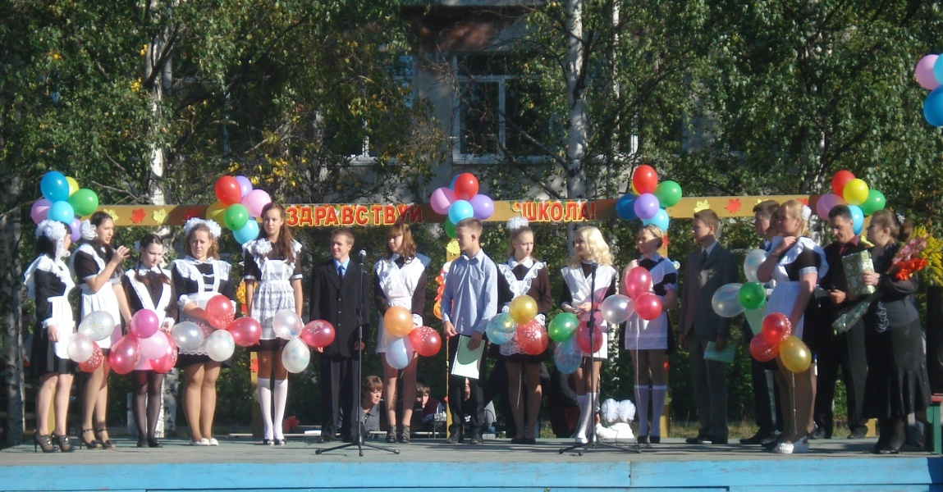 | С ДНЕМ УЧИТЕЛЯ!  По тяжести труда профессию учителя можно, наверное, сравнить с трудом шахтера, или горнового доменной печи, так как воспитание детей стоит не только пота, но и крови.  По эмоциональному напряжению рабочий день учителя походит, пожалуй, на сумасшедший день главного диспетчера какого-нибудь сильно перегруженного международного аэропорта в тяжелых метеоусловиях (… то взлет, то посадка, то снег, то дожди…). Но опять же - такой диспетчер до зубов вооружен сложнейшей техникой, которая помогает в его работе, учитель же может полагаться только на самого себя.  По точности подхода к делу, ювелирности и индивидуальности работу учителя можно сравнить с тончайшей работой скальпеля нейрохирурга: небольшая неточность и исправить положение уже невозможно. Но у хирурга есть возможность сотни раз промоделировать ситуацию, до мельчайших подробностей проработать ее, а душу ребенка никакому моделированию подвергнуть нельзя. Учителю тысячи раз приходится искать все новые и новые подходы, молниеносно принимать стратегические и тактические решения, тонко подбирать ключики к умам и сердцам учеников.  Так давайте же скажем огромное спасибо и низко поклонимся учителю за его самоотверженный труд, всегдашнюю готовность сделать все возможное и невозможное, за его благородные стремления и вечное горение души, за истинную любовь и бескорыстное сердце.  Давайте будем просто любить, уважать и всегда понимать УЧИТЕЛЯ!  Дорогие наши педагоги!  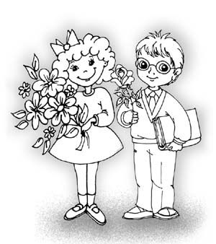В этот праздник - День учителей –  Позабудьте все свои тревоги  И на мир смотрите веселей.  Вы для нас всегда источник света,  И ребята все, как сговорясь,  Вам несут красивые букеты.  И для них сиянье Ваших глаз –  Лучшая награда за старанье,  Лучше, чем любая из похвал.  И у них одно желанье:  Только бы доставить радость Вам.  Ради Вашей искренней улыбки  И студент, и каждый ученик,  Вмиг исправит все свои ошибки  И в дальнейшем их не повторит.  Вы для всех несете факел знаний,  Тот, что не погаснет никогда.  Пусть же Ваши сбудутся желанья,  Пусть Ваш дом не навестит беда!
Здравствуй школа!!!
2 сентября 2013 года во всех школах нашей страны прошел праздник "День Знаний - 2013"!
Праздник, посвященный началу 2013 - 2014 учебного года, в нашей школе прошел согласно плану мероприятия и многолетним сложившимся традициям!
Мы с большой радостью приняли в нашу дружную школьную семью первоклассников, поздравляем их с этим знаменательным событием и желаем успехов в учебе и творчестве.
Этот день был особый и для учеников выпускного класса. Этот ПЕРВЫЙ ЗВОНОК для них прозвучал последний раз.
Надеемся, что этот год принесет всем много невероятных открытий, успехов и высоких достижений!
В ЗДОРОВОМ ТЕЛЕ - ЗДОРОВЫЙ ДУХ!!!
Под таким девизом прошел общешкольный ДЕНЬ ЗДОРОВЬЯ.
13 сентября мы всей школьной дружной семьей прошли веселые спортивные изпытания. В течение нескольких часов мы проявляли смелость, смекалку, ловкость, боролись со страхом, ленью, обидами, стремительно бежали к победе.
В этот день не было побежденных. Победила дружба.
Не смотря на туман и сырость нам было весело и тепло.
Фоторепорт
НАШИ ПУТЕШЕСТВИЯ
Эта рубрика нашей газеты будет знакомить читателей с интересными историями, приключениями ребят и взрослых, идущих по нелегкой, но увлекательной стезе путешествий и спортивного туризма во всех его проявлениях!

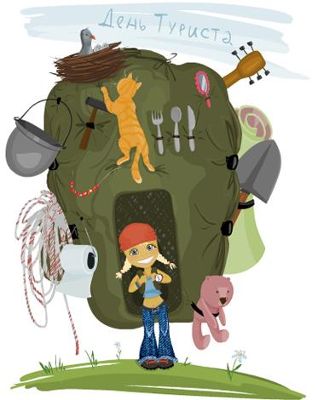
27 сентября ВСЕМИРНЫЙ ДЕНЬ ТУРИЗМА
(World Tourism Day)
учрежден Генеральной ассамблеей Всемирной туристской организации в 1979 году в испанском городе Торремолино (Torremolinos).
Целью праздника является пропаганда туризма, освещения его вклада в экономику мирового сообщества, развитие связей между народами разных стран.
Это праздник каждого, кто хоть раз ощутил себя путешественником, выбравшись из каждодневной будничной суеты на берег речки, в лес, в поле или в другие места, которыми так богата наша земля!
Источник: http://www.calend.ru/holidays/0/0/76/
© Calend.ru

